Etude de cas : Rillieux- la-pape, une ville nouvelle à réaménager.

I/ Situer Rillieux dans l’agglomération lyonnaise : des inégalités fortes à toutes les échelles

Doc 1 : Une grande agglomération avec de fortes disparités
L'agglomération de Lyon, avec 1 320 000 habitants, est la deuxième plus grande intercommunalité de France. Capitale de région, Lyon concentre de nombreuses fonctions métropolitaines et des activités fortement créatrices de valeur ajoutée. Ainsi, le revenu net annuel est de 19 800 euros en 2010, supérieur à la moyenne nationale. Cette situation favorable cache pourtant de grandes disparités au sein de l'agglomération. Les ménages en situation de précarité ne sont pas uniformément répartis dans les 59 communes de l'agglomération. Les communes où les populations sont les plus précaires restent principalement celles de premières couronnes de l'est et du sud lyonnais, en lien, entre autres, avec la forte concentration de logements sociaux que l'on y trouve ; et plus particulièrement les communes de Vaulx-en-Velin, Saint-Fons, Vénissieux et Givors, et dans une moindre mesure Rillieux-la-Pape. Dans ces communes, le profil de la population est le même : plus de jeunes par rapport à l’agglomération lyonnaise (1/3 de la population y a moins de 20 ans), deux fois plus de familles nombreuses, moins de diplômés, davantage de chômeurs (23% contre 16 % dans l’aire urbaine), deux fois plus de population à faible revenus. D’après www.insee.fr

1/ Doc 1 : Où sont situées les communes où la précarité est la plus forte dans l’agglomération lyonnaise ? ……………………………………………………………………………………………………
………………………………………………………………………………………………………………….
2/ Doc 1 : Quelles sont les indicateurs de cette précarité ?
………………………………………………………………………………………………………………….
………………………………………………………………………………………………………………….
Doc 2 : Des inégalités entre quartiers à Rillieux
Quartier | Revenu moyen en euros par an | Pourcentage de logements sociaux (HLM) | Pourcentage de personnes propriétaires de leur logement
Vancia- Crépieux | 41 600 | 5 | 78
Ville nouvelle Est | 21 100 | 58 | 30
Ville nouvelle nord | 18 500 | 87 | 8
Ville nouvelle Sud | 21 100 | 68 | 25

3/ doc 2 : Identifiez et caractérisez les inégalités entre quartiers à Rillieux.
………………………………………………………………………………………………………………….
………………………………………………………………………………………………………………….

II/ Réduire les inégalités : le Grand Projet de Ville.

Vous disposez de deux plaquettes présentant deux aspects du Grand Projet de Ville de Rillieux la Pape.
Rillieux la Pape fait en effet partie des 4 grands projets de ville de la Métropole de Lyon, lancés pour la période 2015/2020. Il s’agit de :
- Rénover et réhabiliter la ville nouvelle (en reliant mieux les quartiers entre eux, en changeant l’image de ces quartiers et en rééquilibrant l’offre de logements)
- Favoriser le développement économique
- Favoriser la cohésion sociale.

- Sur chacune des plaquettes, identifiez les 4 acteurs en charge de ces projets.
………………………………………………………………………………………………………………….
………………………………………………………………………………………………………………….
- Sont-ils des acteurs publics ou privés ?..................................................................................

A/ Le projet du BOTTET :
- Où ce projet se situe-t-il précisément ?...................................................................................
………………………………………………………………………………………………………………….
- Quels sont les 3 objectifs de ce projet d’aménagement ?
………………………………………………………………………………………………………………….………………………………………………………………………………………………………………….
………………………………………………………………………………………………………………….
- Quels types de logements ont été retenus pour l’aménagement du nouveau quartier du Bottet ?............................................................................................................................
………………………………………………………………………………………………………………….………………………………………………………………………………………………………………….
………………………………………………………………………………………………………………….
- Qu’est-il prévu au niveau des espaces extérieurs ?...............................................................
………………………………………………………………………………………………………………….………………………………………………………………………………………………………………….
…………………………………………………………………………………………………………………
- A votre avis, pourquoi dans le projet modifié n’est- il pas prévu de logement social ?...........
………………………………………………………………………………………………………………….
…………………………………………………………………………………………………………….
- Montrez que ce projet d’aménagement a aussi un volet économique.
………………………………………………………………………………………………………………….
………………………………………………………………………………………………………………….
………………………………………………………………………………………………………………….
- Quel autre aménagement culturel est prévu ? Pourquoi ?....................................................
………………………………………………………………………………………………………………….
Sur le croquis ci-dessous, colorie en rouge les espaces d’habitation, en vert les espaces publics partagés et en bleu les espaces à vocation culturel. Marquez d’une croix les activités économiques.

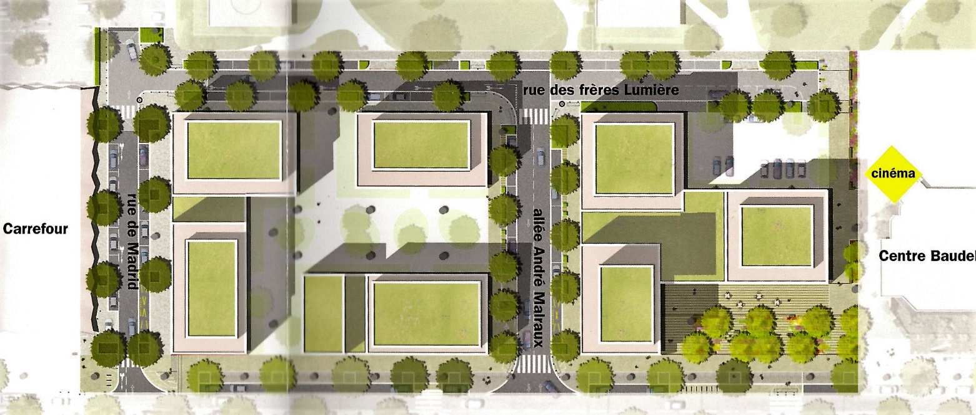

B/ Le projet pour la VELETTE et les balcons de Sermenaz.

- Où se situe ce projet d’aménagement ?..................................................................................
………………………………………………………………………………………………………………….

- Complétez le tableau suivant en classant les 5 objectifs donnés au projet selon leur thématique générale :
 | Rendre le territoire plus cohérent | Favoriser la mixité sociale et le vivre ensemble | Favoriser les espaces naturels et les modes de déplacement non polluants
N° objectif (page 1 projet)

- Pourquoi les deux tours de la place Lyautey ont-elles été détruites ?
……………………………………………………………………………………………………………
…………………………………………………………………………………………………………

- Décrivez les nouveaux logements des « Balcons de Sermenaz ».
………………………………………………………………………………………………………………….
………………………………………………………………………………………………………………….
………………………………………………………………………………………………………………….
- Quels modes de déplacement seront favorisés dans ce nouveau quartier ? Comment ?
………………………………………………………………………………………………………………….
………………………………………………………………………………………………………………….
………………………………………………………………………………………………………………….

PROSPECTIVE :

- L’enquête publique a révélé que les habitants du quartier du Bottet souhaitaient l’aménagement d’espaces de jeux pour les enfants du quartier et la sécurisation des voies routières.

En tant qu’aménageur, que pouvez-vous leur proposer ?
………………………………………………………………………………………………………………….
………………………………………………………………………………………………………………….
………………………………………………………………………………………………………………….
………………………………………………………………………………………………………………….
………………………………………………………………………………………………………………….
………………………………………………………………………………………………………………….
………………………………………………………………………………………………………………….
………………………………………………………………………………………………………………….
………………………………………………………………………………………………………………….
………………………………………………………………………………………………………………….
………………………………………………………………………………………………………………….
………………………………………………………………………………………………………………….
………………………………………………………………………………………………………………….
Dessinez votre projet.

